活動時間 | 96年5月
活動地點 | 本校
參與人員 | 學生
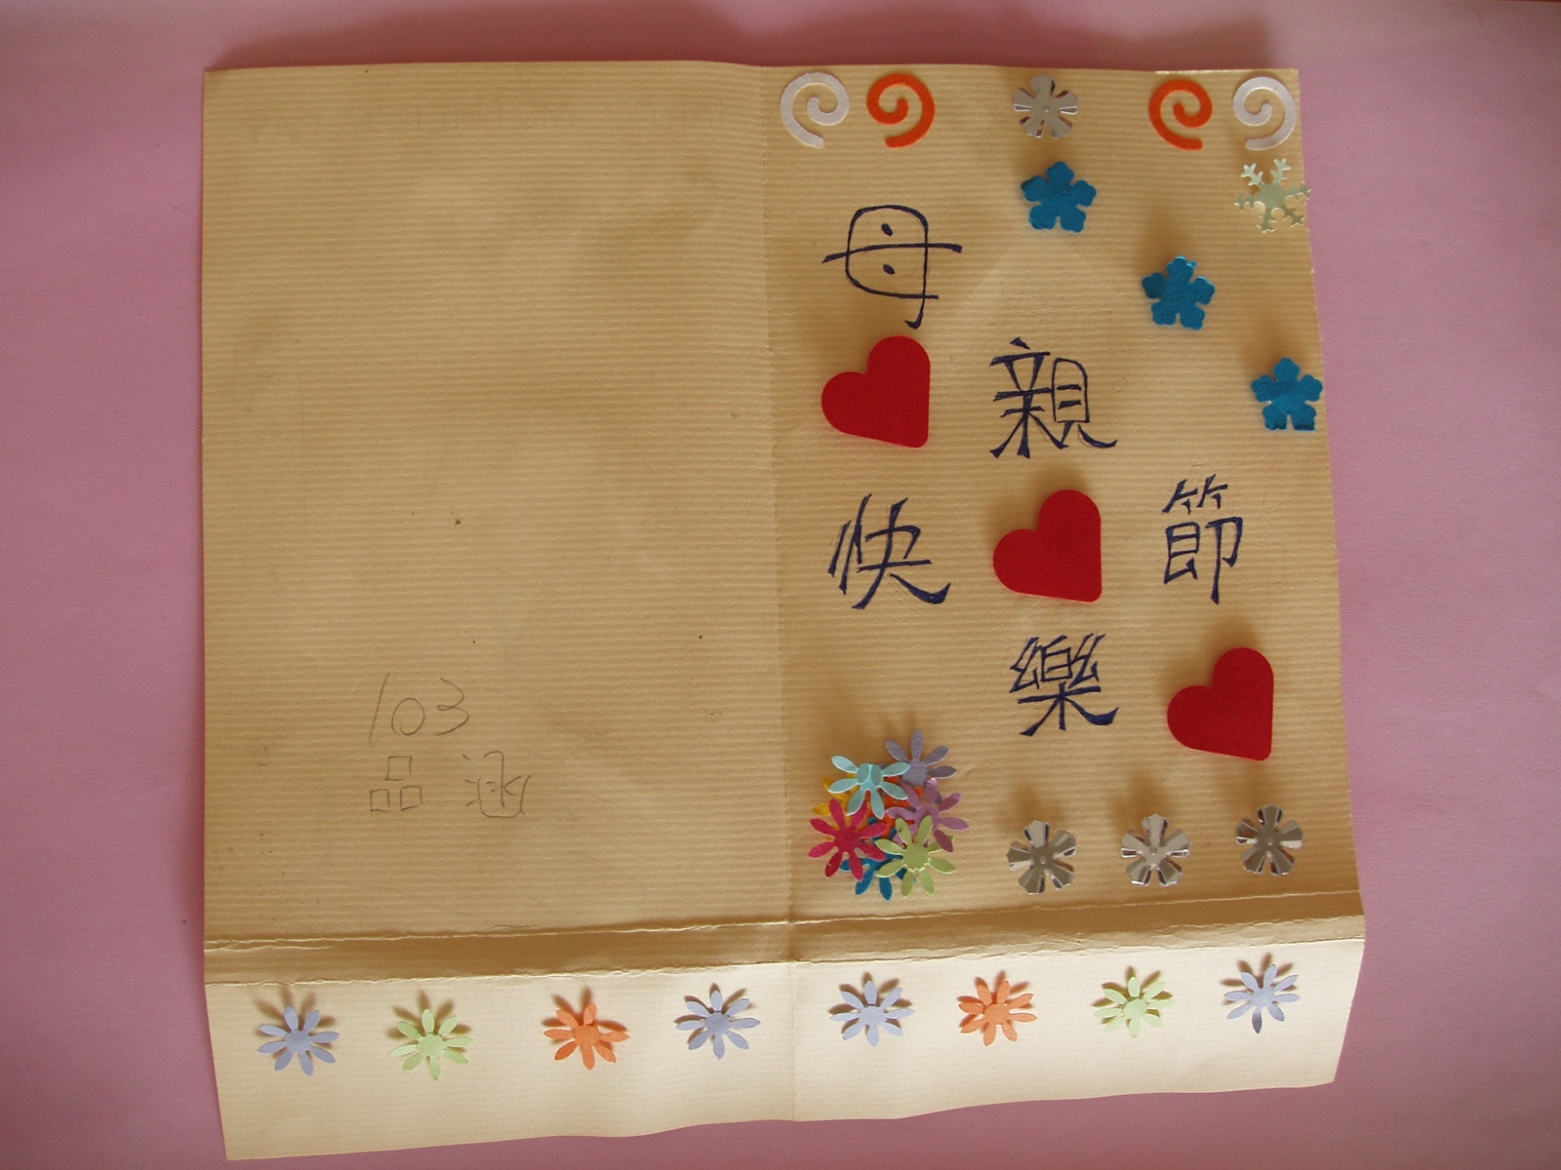 |  | 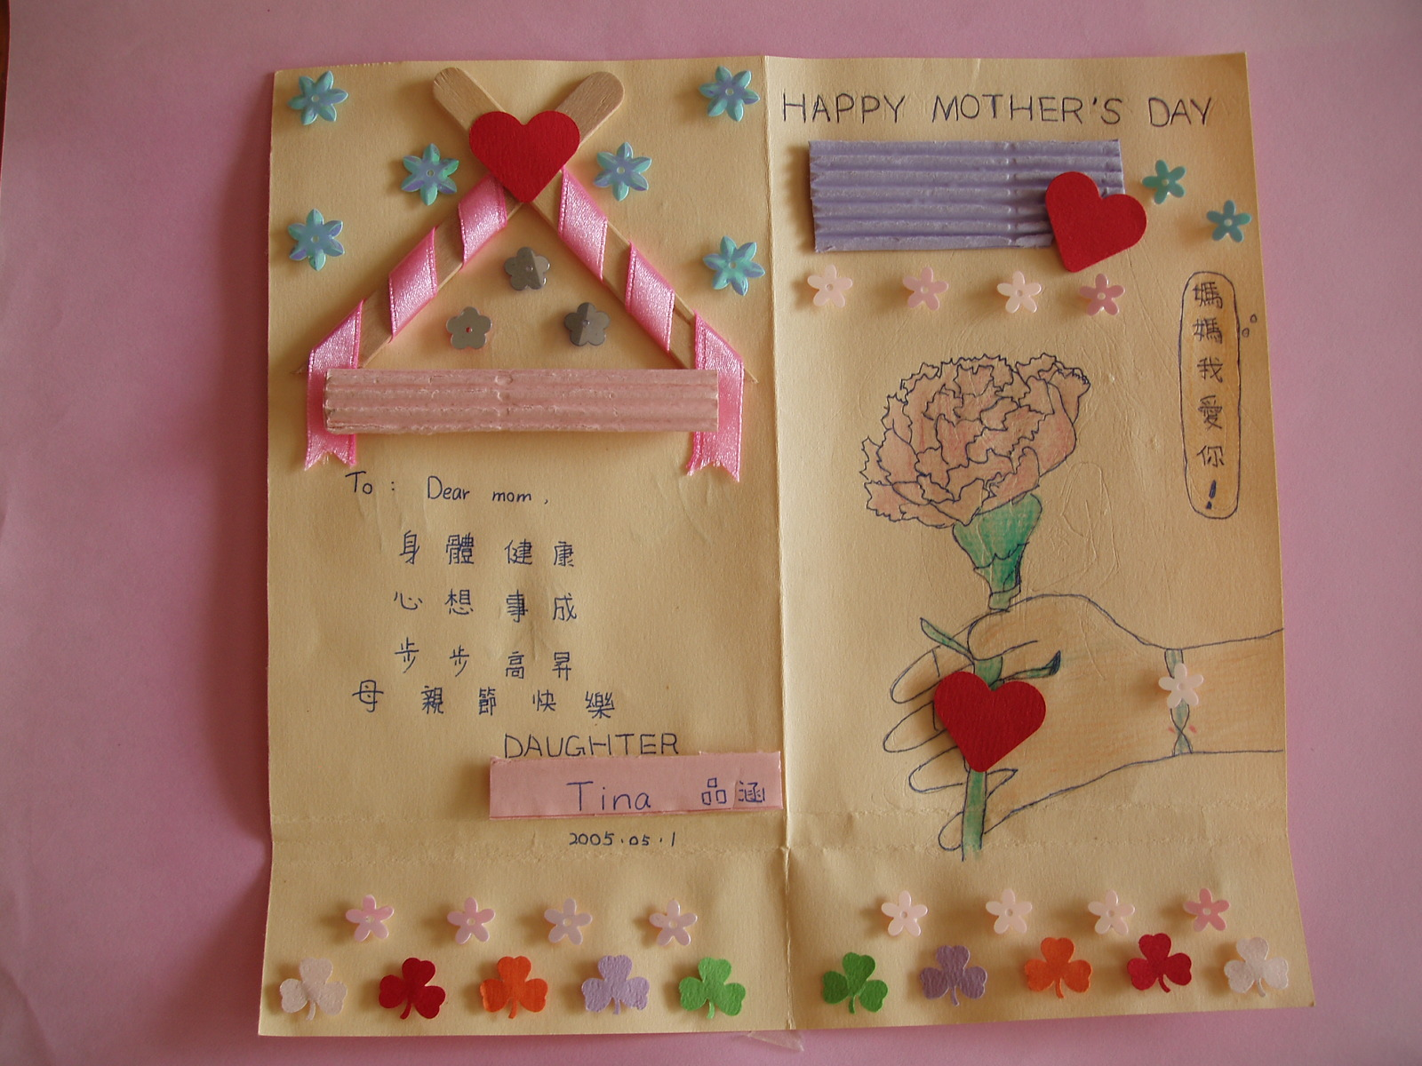
母親節賀卡學生作品 |  | 母親節賀卡學生作品
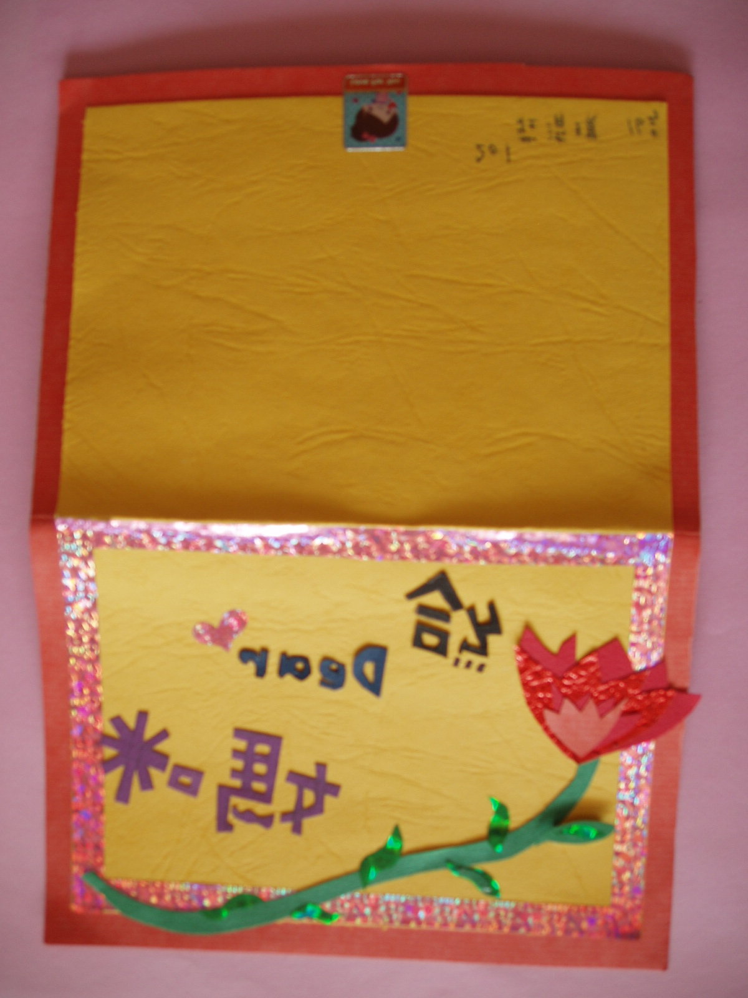 |  | 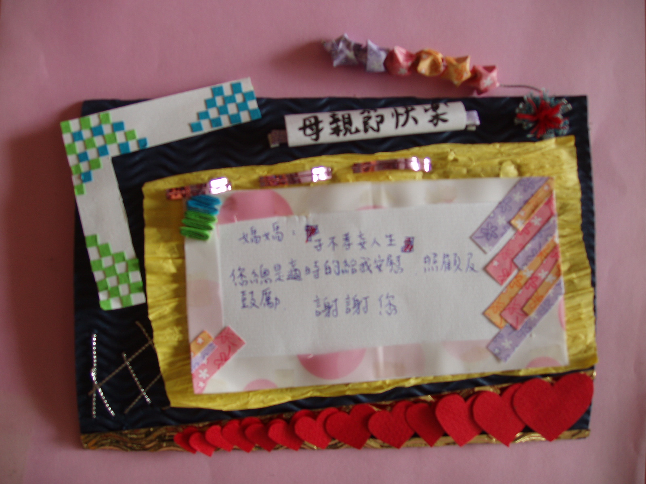
母親節賀卡學生作品 |  | 母親節賀卡學生作品
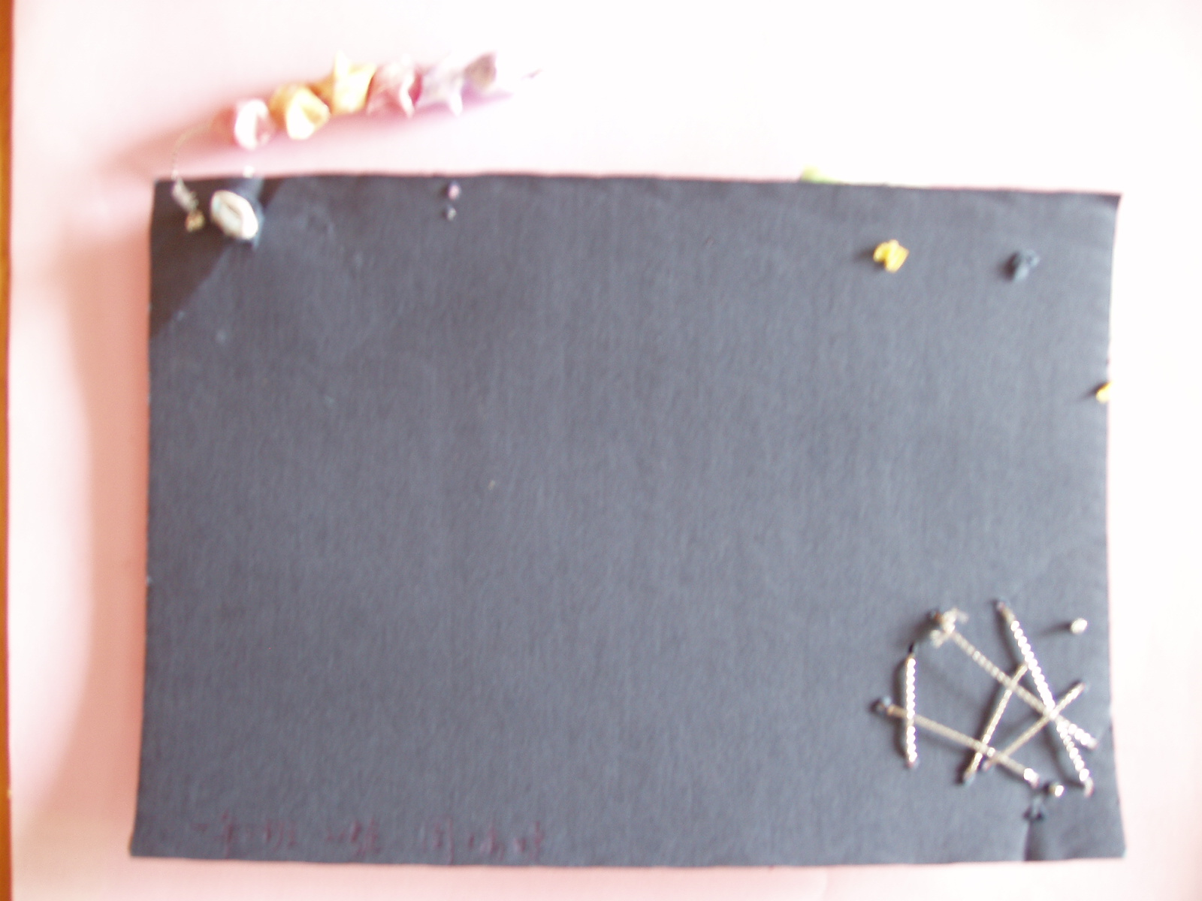 |  | 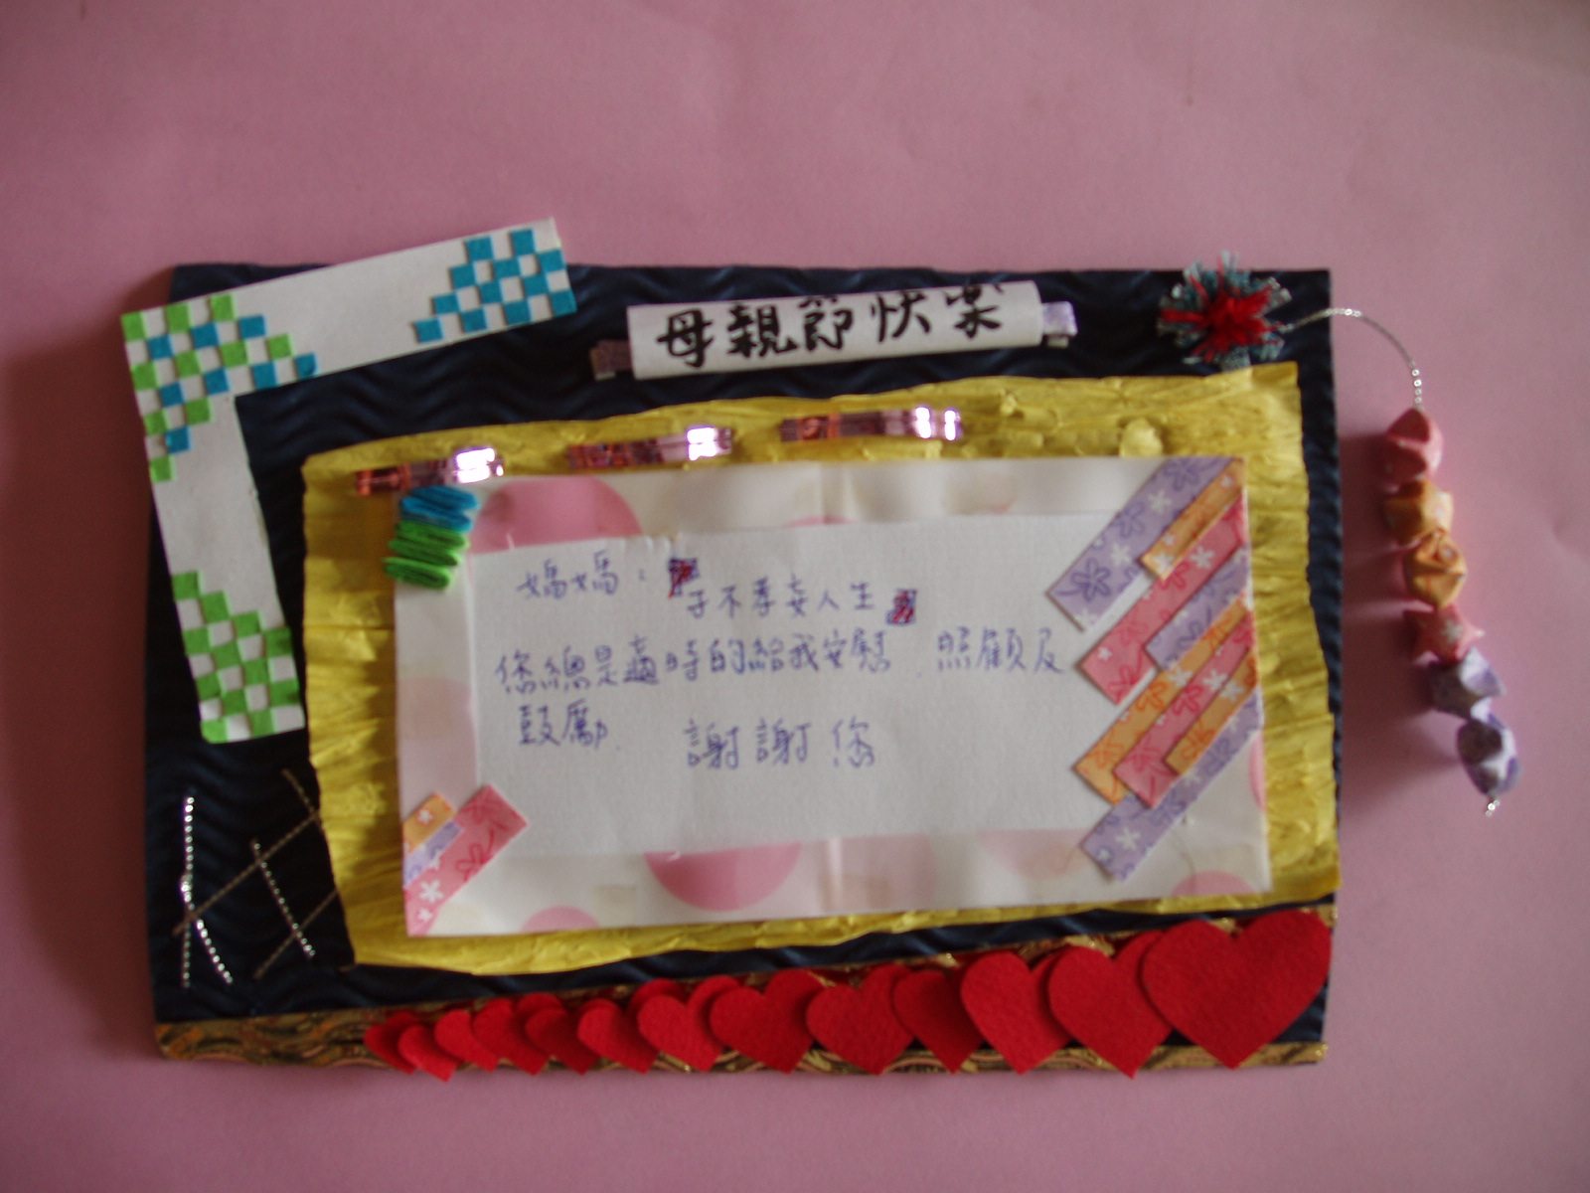
母親節賀卡學生作品 |  | 母親節賀卡學生作品
活動主題：母親節賀卡得獎作品(一)

